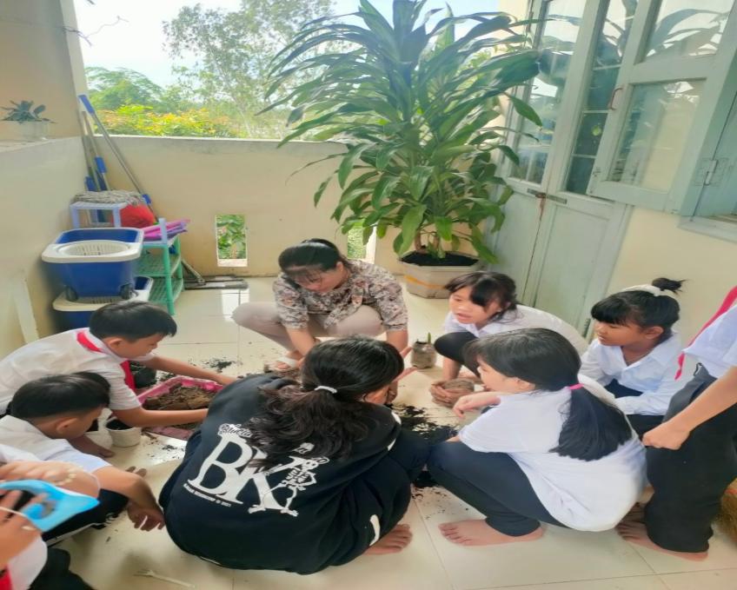
ỚP 4A5 VỆ SINH LỚP HỌC, TRANG TRÍ, TRỒNG CÂY XANH, XÂY DỰNG NỘI QUY LỚP HỌC TRONG TUẦN LỄ SINH HOẠT HỌC ĐƯỜNG.
